 | Dodavatel: | Odběratel:
 | Název: Česká osiva a.s. | Název: Střední škola zemědělská a Vyšší odborná škola Chrudim
 | Sídlo: Nové Město 99,  503 51 Chlumec nad Cidlinou | Sídlo: Poděbradova 842, 537 60 Chrudim
 | IC: 25994115 DIČ: CZ25994115 | IC: 75075920 DIČ: CZ75075920
 | Datum objednávky: 8. 09. 2017 | Bankovní spojení: 107- 4508260207/0100
 |  | Kontaktní osoba: xxxxxxxxxx
1) Specifikace zboží či služeb:
Objednáváme u Vás osivo pšenice ozimé NELSON , pro množitelské plochy v množství 5,4 t v celkové ceně 82.620,- Kč bez DPH.
 | 2) Forma fakturace: převodním příkazem
 | 3) Místo a datum: V Chrudimi dne 8. 9. 2017
 | 4) Vyjádření dodavatele : akceptuji objednávku a souhlasím s jejím zveřejněním.
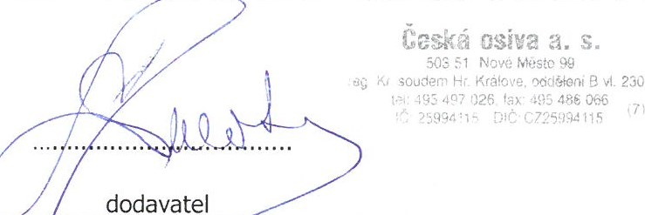 odběratel
2307
OBJEDNÁVKOVÝ LIST č. 59 /17

